**网上订餐系统需求分析与数据库实体分析**

**1.目的**

当今社会的生活节奏越来越快，人们对餐饮的要求也越来越高，不仅要求色香味俱全，而且对于就餐的时间和方式也有了更高的要求，许多顾客由于工作繁忙或者其他事情无法抽出时间来享受美味，就这样产生了快捷订餐的要求，最快的方式莫过于利用计算机网络，将餐饮和计算机网络结合起来，就形成了网上订餐系统，用能力的餐饮企业对餐品提供商提供网上订餐服务，不仅提高餐饮企业的服务质量，扩大知名度，也是为最终用户提供方便快捷的食品服务。我们要做的是专属校园的一个订餐系统，因为作为一名大学生，我们会因为有了订餐系统后而带来的便捷。

2**.需求分析**

学生可以通过访问我们的网站高碧丽网上订餐系统，进行登录或注册，获得你想要的各种食物，商家可以查看用户菜品，可以对菜品进行增删改查。

2.1 产品介绍

产品名称：高碧丽订餐系统

产品用途：对参观食堂提供发布菜肴消息，得到顾客订单信息，对顾客提供菜肴服务。

2.2 产品面向的用户群体：全校各师生

**网上订餐系统数据库设计**

**1.数据库实体分析**：

商家实体：

a.ID：为了客户可以区分这是哪家店

b.电话：为了客户有问题可以联系商家处理

c.地址：一是为了客户知道离他有多远，好预算配送时间，二是可以让有想堂食的来门店吃

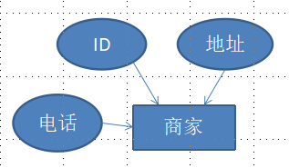

用户实体：

1. UID:用户编号
2. 电话：商家可以有订单的问题去联系客户、骑手送到某个地方好联系客户来拿、
3. 地址：方便骑手找到位置
4. 姓名：用户昵称

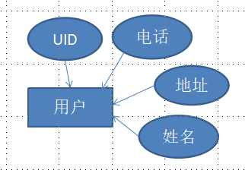

商品实体：

1. SID:商品编号
2. 名称：商品名称可以更好的了解每个商品
3. 价格：每个商品的价格
4. 折扣：这个根据商家来定，比如：满多少减多少，或者定期推出折扣商品
5. 介绍：就是对每个商品的介绍，具体商家可以编写

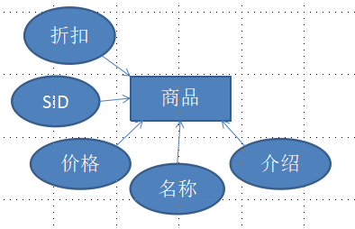

订单实体：

1. UID：用户编号

b.编号：每一个订单所特有的订单编号

c.SIDs:用户下单的商品的ID以及数量

d.备注：客户可以根据自己的情况或者口味来备注说明

e.时间：客户下单的时间，以及客户想送达的时间

f.送货地址：客户的地址，商家根据客户的地址让骑手送出商品

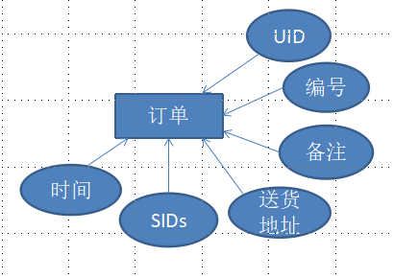

**2.操作流程分析**：

a.操作流程分析：

b.流程图：

